淡江時報 第 1142 期
勉榮譽學生及早定位 邱建智談領導人特質
學習新視界
【記者黃茹敏淡水校園報導】榮譽學程邀請中華康輔教育推廣協會副理事長邱建智，於5月2日晚上7時在商館B712舉行演講，主題「自我領導與對話」，邱建智分享成為領導人須具備的能力及特質，並鼓勵榮譽學生及早找到自我定位及未來目標。

邱建智分享，大學生如果不追求勝負心，這個過程就容易變成一種習慣，一旦有人破壞了這個平衡，就會開始埋怨。所以班上成績好及成績不好的人，不大可能會互相影響，因為他們都有各自的目標，通常被影響是屬於中間那群不確定的人。「影響別人的人很確定自己要什麼，被影響的人則不確定。」

邱建智舉例何謂自我定位，如果你是一名老師，知道如何當老師，但如果富有愛心可以做得更好。自我定位不只是「一名老師」，而是「想成為怎樣的老師」。

他以「如果注定未來將與眾不同，為何選擇隨波逐流？」作為總結，邱建智補充：「身為榮譽學生，之前因為努力來到這裡，但最寶貴的是，在座的你們正在堅持、努力不懈，有些同學也許4年都找不到想堅持的事呢。」

法文三孟佳蕾分享，講師分享了很多關於領導力的內容。「作為榮譽學生，或多或少都是有能力的，因此要激發潛能，堅持所熱愛的事。」她也表示，很感謝講師建立分享群的方式，讓她走出個人舒適圈，認識班上其他同學，互相分享彼此的想法。
2022/05/08

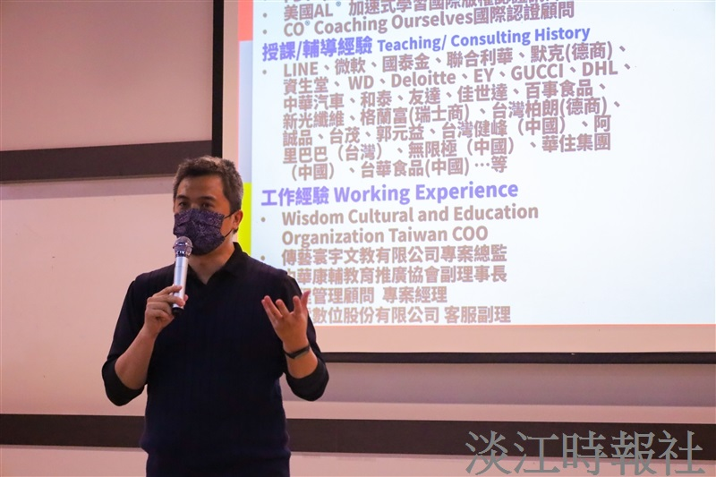
榮譽學程邀請中華康輔教育推廣協會副理事長邱建智，主講「自我領導與對話」。（攝影／陳嘉雅）

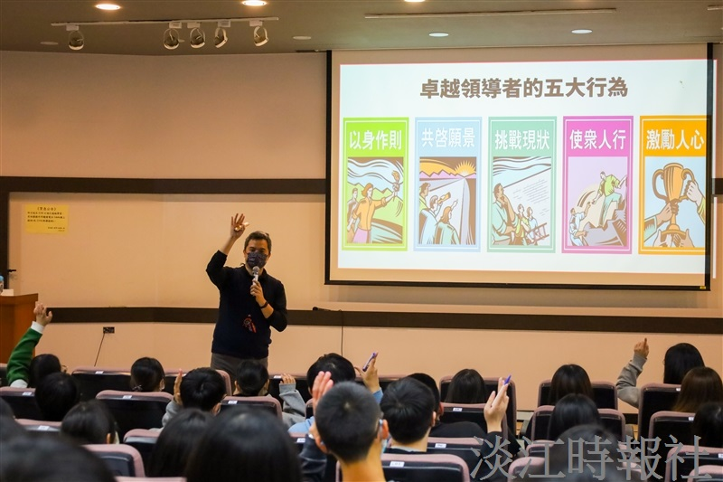
榮譽學程邀請中華康輔教育推廣協會副理事長邱建智，主講「自我領導與對話」。（攝影／陳嘉雅）

